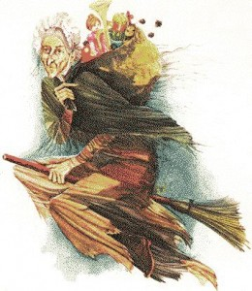LA BEFANA [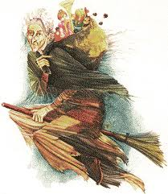](http://www.google.com.au/imgres?imgurl=http://img1.loadtr.com/b-483475-La_Befana_italian_folklore.gif&imgrefurl=http://en.loadtr.com/La_Befana_italian_folklore-483475.htm&usg=__NMgmwfIAhcuWECY1-dcqaEmuFww=&h=414&w=359&sz=35&hl=en&start=0&zoom=1&tbnid=A2hjG_xgZwb6FM:&tbnh=119&tbnw=103&prev=/images%3Fq%3Dbefana%26um%3D1%26hl%3Den%26safe%3Dstrict%26sa%3DN%26rlz%3D1T4ADSA_enAU379AU394%26biw%3D1259%26bih%3D522%26tbs%3Disch:1&um=1&itbs=1&iact=hc&vpx=277&vpy=44&dur=2793&hovh=241&hovw=209&tx=101&ty=125&ei=3-_qTPW7KcjQcJmm1ZsK&oei=3-_qTPW7KcjQcJmm1ZsK&esq=1&page=1&ndsp=24&ved=1t:429,r:1,s:0)

La Befana un mitico personaggio con l’aspetto da vecchia che porta doni ai bambini buoni la notte tra il 5 e il 6 gennaio.

Nella notte tra il 5 e il 6 gennaio, a cavalcioni di una scopa, sotto il peso di un sacco stracolmo di giocattoli, cioccolatini e caramelle, passa sopra i tetti e calandosi dai camini riempie le calze lasciate appese dai bambini.

Questi, da parte loro, preparano per la buona vecchia, in un piatto, un mandarino o un’arancia e un bicchiere di vino. Il mattino successivo insieme ai regali troveranno il pasto consumato e l’impronta della mano della Befana sulla cenere sparsa nel piatto.

|  |  |  |  |  |  |  |  |  |
| --- | --- | --- | --- | --- | --- | --- | --- | --- |
| p | c | a | n | d | e | l | a | s |
| z | u | a | l | b | e | r | o | t |
| n | e | p | b | c | n | e | r | e |
| a | g | b | a | a | l | g | r | l |
| t | r | p | b | z | l | a | e | l |
| a | a | z | b | r | z | l | n | a |
| l | l | i | o | n | s | o | n | e |
| e | c | a | m | p | a | n | a | c |

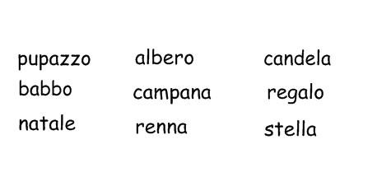

SILENT NIGHT

Astro del ciel, Pargol divin, mite Agnello Redentor!

Tu che i Vati da lungi sognar, tu che angeliche voci nunziar,

luce dona alle genti, pace infondi nei cuor!

luce dona alle genti, pace infondi nei cuor!

Astro del ciel, Pargol divin, mite Agnello Redentor!

Tu di stirpe regale decor, Tu virgineo, mistico fior,

luce dona alle genti, pace infondi nei cuor!

Luce dona alle genti, pace infondi nei cuor!

Astro del ciel, Pargol divin, mite Agnello Redentor!

Tu disceso a scontare l'error, Tu sol nato a parlare d'amor,

luce dona alle genti, pace infondi nei cuor!

Luce dona alle genti, pace infondi nei cuor!